Witam Kochani!
Dziś spotykamy się ostatni raz przed Świętami więc najpierw to co najważniejsze ;
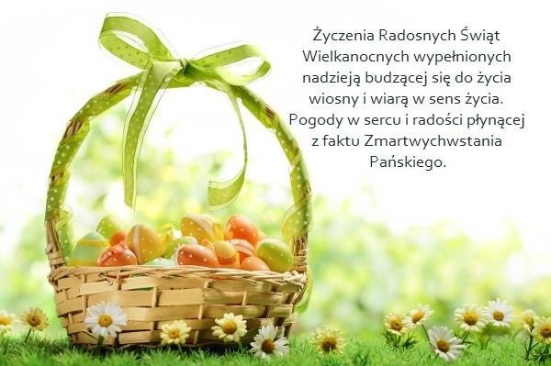
Życzę Wam i waszym rodzinom.
Wraz ze złożeniem szczerych i serdecznych życzeń świątecznych poznaliście zwyczaj świąteczny – przesyłanie życzeń.
Kolejny zwyczaj poznacie po wysłuchaniu wiersza W. Broniewskiego „Śmigus”
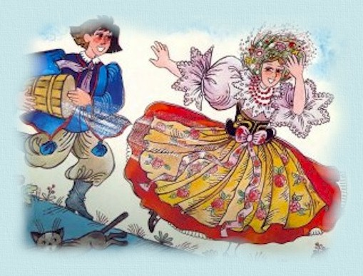
Śmigus! Dyngus! Na uciechę
z kubła wodę lej ze śmiechem!
Jak nie kubła, to ze dzbana!
Śmigus, dyngus dziś od rana!
Staropolski to obyczaj,
żebyś wiedział i nie krzyczał,
gdy w Wielkanoc, w drugie święto,
będziesz kurtkę miał zmokniętą.
https://www.youtube.com/watch?v=MXr5pWMtKqc - jeśli ktoś jest zainteresowany więcej na ten temat.
Jeśli chcecie poćwiczyć rączkę to zapraszam do naszych kart pracy na str.78 zadanie polega na rysowaniu po śladzie bez odrywania ręki, a może ktoś chce pokolorować koszyczek.
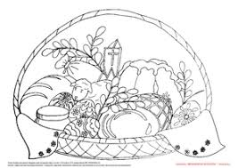
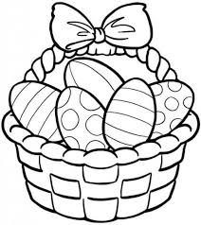

Posłuchajcie piosenki „Kurka i pisanki”- w wykonaniu ,,Śpiewające Brzdące ‘’
https://www.youtube.com/watch?v=6RH8hXpWnlk
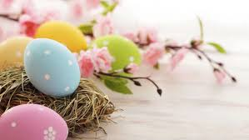
Przypomnijcie sobie naszą piosenkę z poniedziałku „Znaki Wielkanocy” , pośpiewajcie.
Pozdrawiam Luiza Jelonek
Przedstawiam propozycje pracy, które mam nadzieję Rodzice wydrukują swoim dzieciom.
Podaję również strony do wydrukowania kart pracy.
- Rysowanie szlaczków po śladach, a potem – samodzielnie.- karta pracy s.79
- Rysowanie pisanki po śladzie. – karta pracy s.80
WYBRANE KARTY PRACY [PDF DO DRUKU], następnie- NOWE PRZYGODY OLKA I ADY karty pracy - cz.3 5/6latek [BB+]
https://www.mac.pl/flipbooki#wp – link do wydrukowania kart

Taniec Mai- utrwalenie ruchów tańca i piosenki.
https://www.youtube.com/watch?v=UG-WU0ZbgK - proponuję przypomnienie piosenki
https://www.youtube.com/watch?v=W1FoAa_0iN0- - taniec mai karaoke
W okresie świąt dzieci będą mieć dużo czasu. Gdy się będą nudziły proponuję wydrukować moje propozycje:

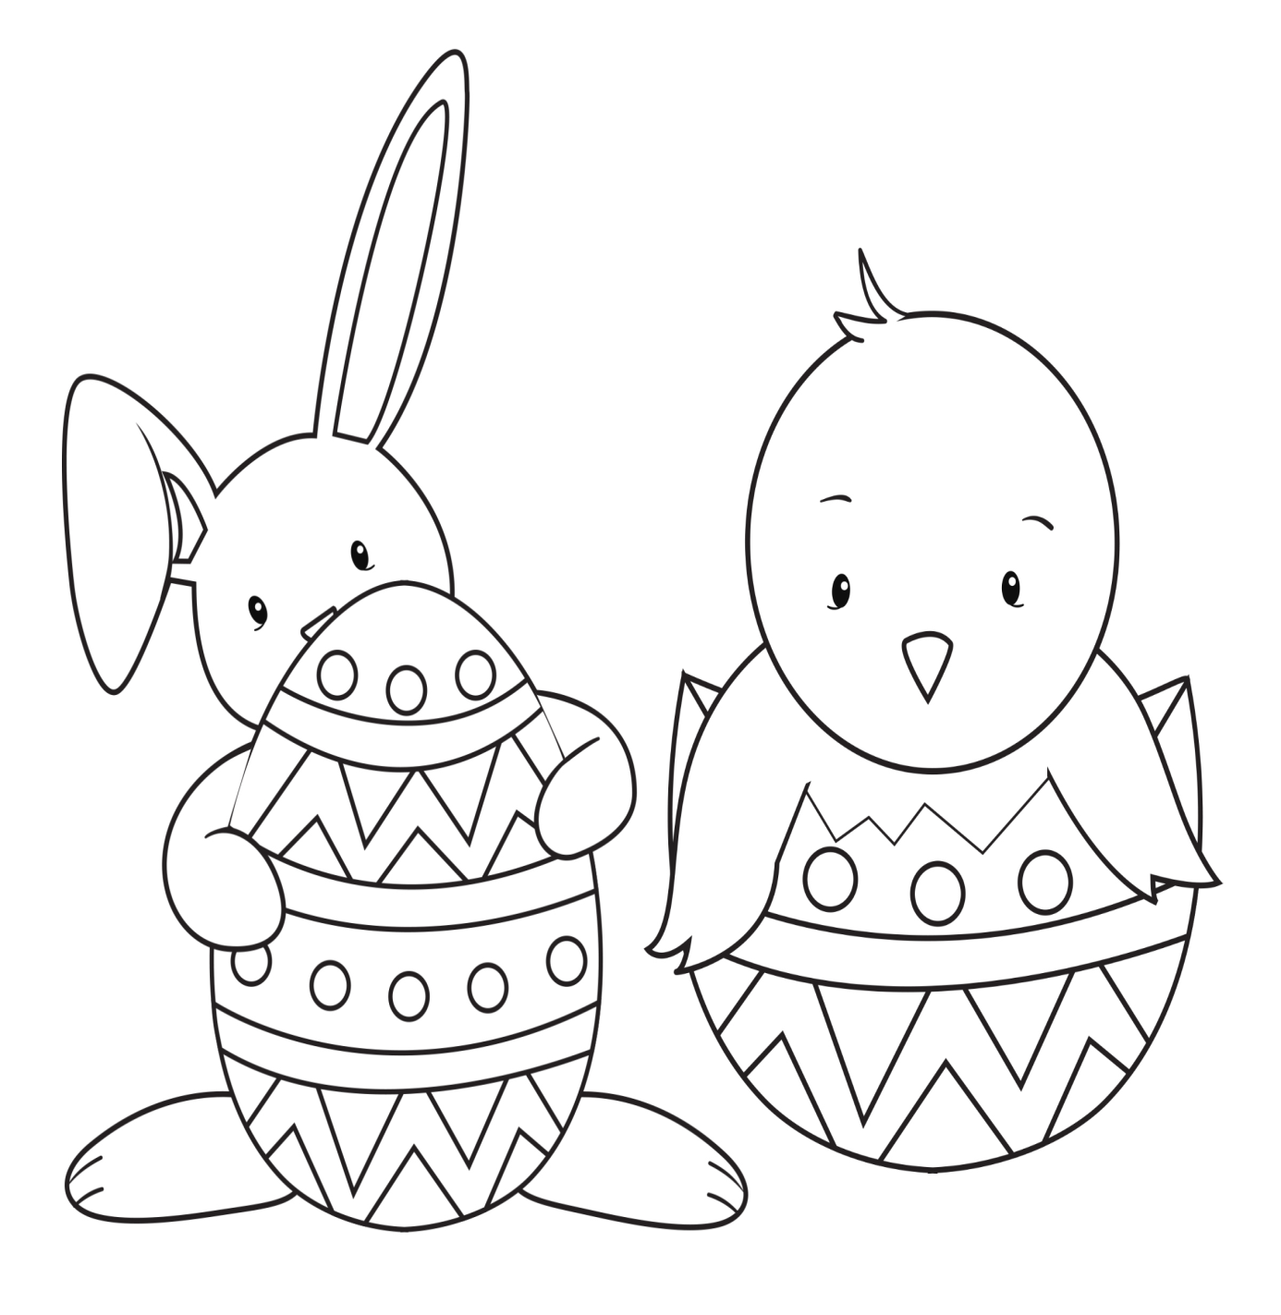

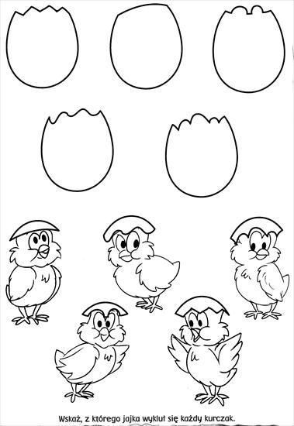
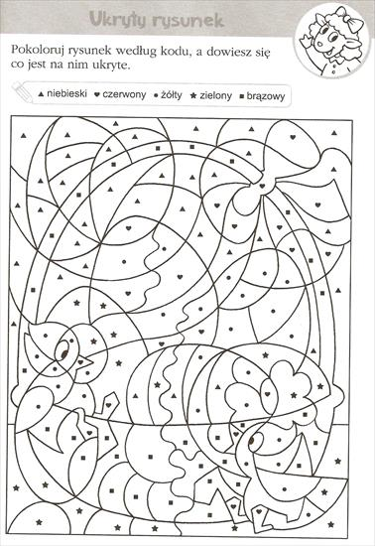
Trudniejsza praca - zakodowany obrazek, takie zajęcia dzieci lubią, zwłaszcza starsze.

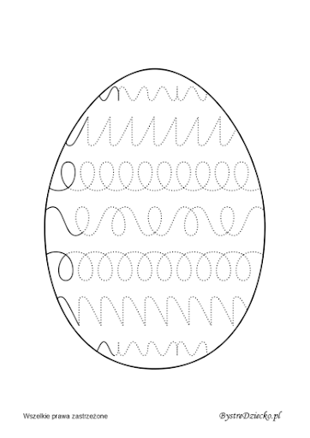
Pisanie szlaczków- nigdy nie za wiele, doskonalić sprawność manualną dłoni. I bardzo proszę kochani Rodzice zwróćcie uwagę, jak dziecko siedzi przy biurku, czy ma wyprostowane plecy, czy się garbi.
I oczywiście, czy prawidłowo trzyma kredkę, ołówek w dłoni.
Z okazji świąt Wielkiej Nocy składam Państwu serdeczne życzenia, dużo radości, zdrowia i pomyślności. Niech te święta będą wyjątkowe. Szukajmy Pana, on Zmartwychwstał . Wesoło śpiewajmy Alleluja i Radujmy się tym.
Gorąco pozdrawiam Ludwika Kruk

